2025年日本国際博覧会（大阪・関西万博）
関連事業に関する要望

令和3年12月

大阪府
大阪市
関西広域連合

公益社団法人 関西経済連合会
関西商工会議所連合会・大阪商工会議所
一般社団法人 関西経済同友会

公益社団法人2025年日本国際博覧会協会

2025年日本国際博覧会（大阪・関西万博）
関連事業に関する要望

はじめに

新型コロナウイルスの感染拡大により、世界は未曾有の危機に見舞われています。加えて、気候変動や貧困、食糧問題など、人々の生活や「いのち」にかかわる様々な課題が山積しています。
そのような中、「いのち輝く未来社会のデザイン」をテーマに、2025年大阪・関西万博が開催されます。このテーマの下、世界の英知を集め、新たな時代を切り拓くイノベーションを創造・発信する。そして、ポストコロナにおける一大国家プロジェクトとして、わが国の成長をけん引し、持続的な発展へと導いていく。そのためには、万博を一過性のイベントとして成功させるだけでなく、有形・無形のレガシーを創出し、次の時代に確実に引き継いでいくことが重要です。

万博開催まで、残り３年余りとなりました。オールジャパン体制で準備を加速させ、あらゆる施策・事業を総動員していかなければなりません。
まず、インフラ整備については、今年８月、国において「2025年に開催される日本国際博覧会（大阪・関西万博）に関連するインフラ整備計画」を策定いただきました。これにより、万博の円滑な開催、そして開催後の社会経済活動を支える成長基盤の整備が、力強く進められることとなりました。
これに加えて、万博が掲げるテーマの具体化や、「未来社会の実験場」というコンセプトの体現に向けた取組みが急務です。内外から投資や人材を呼び込む仕掛けづくりと大胆な規制改革により、ライフサイエンス、カーボンニュートラル、スマートシティなどの分野で、未来をリードするイノベーションを創出していかなければなりません。
大阪・関西には、ライフサイエンス分野における世界トップクラスの研究機関、企業、大学や、バッテリーを中心とした環境・新エネルギー関連産業の集積があります。また、2019年G20大阪サミットの「大阪ブルー・オーシャン・ビジョン」を通じ、世界が直面する環境課題が共有された地でもあります。こうした強みを最大限に生かし、世界の課題解決につながる取組みを展開するとともに、我が国の飛躍的な成長を実現させていく。大阪・関西には、その覚悟があります。

このような考えの下、今般、必要となるソフト事業や規制改革に関する要望をとりまとめました。国におかれましては、要望項目を国際博覧会推進本部において取りまとめる「アクションプラン」に位置付けていただくとともに、要望事業につきましても、国による積極的な推進に加え、財政的・技術的な支援や規制改革など、格段のご配慮を賜りますよう、よろしくお願い申し上げます。
令和３年12月

大阪府知事 吉村 洋文
大阪市長 松井 一郎
関西広域連合長 仁坂 吉伸
公益社団法人 関西経済連合会 会長 松本 正義
関西商工会議所連合会 会長・大阪商工会議所 会頭 尾崎 裕
一般社団法人 関西経済同友会 代表幹事 古市 健
代表幹事 生駒 京子
公益社団法人 2025年日本国際博覧会協会 会長 十倉 雅和

― 目次 ―
Ⅰ 万博を通じて大阪・関西がめざす姿と要望の基本的な考え方
1 万博を通じて大阪・関西がめざす姿 1
2 ソフト事業・規制改革に関する基本的考え方 1

Ⅱ 具体的な要望内容
１ ライフサイエンス・ヘルスケア分野の研究開発等による健康長寿社会の実現
(1)万博を契機とした健康・医療戦略の推進 5
(2)感染症に強いまちづくりの推進 7
(3)高度医療技術の研究開発や社会実装、産業化の促進 9
(4)先端技術を活用した次世代ヘルスケアサービスの創出 12

２ 大阪・関西全域で「未来社会の実験場」の体現
(1)スマートモビリティの推進 15
(2)フィジカル空間とサイバー空間を融合させる取組みの促進 17
(3)多様なチャレンジを生み出す環境の整備 19

３ カーボンニュートラルや「大阪ブルー・オーシャン・ビジョン」の実現
(1)カーボンニュートラルの実現に向けた革新的イノベーションの創出 22
(2)「大阪ブルー・オーシャン・ビジョン」の実現に向けた研究開発等の促進 25

４ 先端技術を駆使した「スマートシティ」の実現
(1) 広域データ連携を展望した都市OSの構築と活用の促進 28
(2) 次世代通信システムの開発と活用の促進 30

５ 多様な魅力の創出・発信やさらなる交流の促進
(1) 観光立国実現に向けた関西及び全国各地の観光資源と万博との連携 32
(2) 多様な文化・価値観の融合 35

６ 来訪者の受入環境の整備
(1) 来訪者の安全安心の確保に向けた受入体制の整備 38
(2) 来訪者や運営関係者が過ごしやすい環境整備やユニバーサルデザインの実現 40

Ⅰ
万博を通じて
大阪・関西がめざす姿と
要望の基本的な考え方

1 万博を通じて大阪・関西がめざす姿
大阪・関西万博を通じて、世界の中で我が国の存在感を向上させ、国際社会の中で輝く日本を実現するためには、先述のとおり、本万博を一過性のものとせず、ポストコロナにおける成長・発展の起爆剤として、また世界の課題解決を促す処方箋として、万博開催後もその役割を発揮させることで、大阪・関西の飛躍的な成長、いのち輝く幸せな暮らし、世界の課題解決に貢献する都市・地域の実現につなげていくことが必要です。

- 大阪・関西の飛躍的な成長
大阪・関西万博を通じて、我が国の力強い経済成長を実現するためには、万博会場のみならず大阪・関西全体を「未来社会の実験場」として、「やってみなはれ」の精神を活かし、新たな価値観やイノベーションの創出、未来への投資を促進するとともに、世界中からチャレンジする人材や企業を呼び込み、新たな投資やイノベーションを生み出す好循環を実現していくことが必要です。これにより、大阪・関西万博が、ポストコロナにおける成長・発展の起爆剤として、大阪・関西の飛躍的な成長、ひいては我が国の成長・発展に貢献できると考えています。

- いのち輝く幸せな暮らし
世界に先駆けて高齢化が進む大都市圏として、大阪・関西が、新たな医療技術の活用などにより、健康寿命の延伸や感染症に強いまちづくりを進め、誰もが健康でいきいきと活躍できる社会を実現することが必要です。これにより、我が国全体の生活の質の向上に貢献することができます。

- SDGｓの達成に向け世界の課題解決に貢献する都市・地域
大阪・関西では、「三方よし」に代表される社会貢献の考えのもと、ライフサイエンスや環境関連分野における企業、研究機関等の集積を背景に、これまで様々な社会課題を解決してきました。万博を通じて、こうした大阪・関西の課題解決力を更に高めるとともに、ＳＤＧｓの達成にもつながる大阪・関西の価値観を世界中の人たちと共有し、課題解決に向けて共創していくことが重要です。このことが、課題解決先進都市・地域として大阪・関西が世界中に認知され、国際社会の中で輝く日本の実現につながると考えています。

2 ソフト事業・規制改革に関する基本的考え方
めざす姿の実現に向けては、万博会場における展示や実証の実施、国内外への発信に加え、得られた成果を国内外で社会実装までつなげ、未来を切り拓くレガシーとすることを見据えて取り組んでいくことが必要です。また、国や自治体、博覧会協会だけでなく、イノベーティブな技術やサービス等を有する中小企業、スタートアップ企業、NPO、大学・研究機関等、幅広い主体が、会場となる夢洲はもとより大阪・関西全体で、万博のテーマの具体化等に取り組むことが必要です。
このような観点から、以下のとおり、ソフト事業・規制改革に関する関連事業の基本的な考え方を整理しました。

① テーマ・コンセプトの具体化や関連分野のイノベーション創出
大阪・関西万博において最先端技術による希望に満ちた未来社会の姿を示していくためには、会場設計、環境・エネルギー、移動・モビリティ、情報通信・データ、会場内エンターティメントといった分野を中心とした多くの実証プロジェクトにより、未来を予感させる様々な技術・サービス・システムを生み出していく必要があります。そのためには、大阪・関西はもとより我が国全体で、「いのち輝く未来社会のデザイン」というテーマの具体化や、Society5.0の実現に資する「未来社会の実験場」というコンセプトの体現に取り組むとともに、これらに関連するライフサイエンスやヘルスケア、環境といった分野におけるイノベーションを創出することが必要です。これらにより、我が国の課題解決力が向上し、持続可能社会の構築、関連産業の成長、ひいては我が国の経済成長にもつながると考えています。
大阪・関西においても、今回の万博を契機に、「いのち輝く未来社会のデザイン」というテーマの下、「未来社会の実験場」という万博のコンセプトを大阪・関西全域で強力に推進していくことで、この実現に貢献してまいります。

② 万博を契機とした社会変容や価値創造の加速化
万博を契機に、我が国自身が、社会変容や価値創造を加速化させるとともに、その姿を国内外へ発信していくことも重要です。これには、我が国において、更なるSDGｓ理念の浸透、イノベーションを生む源泉となるチャレンジ精神の醸成、新たな文化・芸術の創造等を図るとともに、万博を契機に、多様な価値観の融合を進めていくことが必要です。
これにより、ポストコロナの時代に求められる社会像を世界と共創していくことができると考えています。

③ 万博の円滑な運営や快適な来場・滞在環境の整備
大阪・関西万博の円滑な運営に向けては、運営関係者や来場者等が安心して参加し楽しむことができるよう、大阪・関西の地域住民や関係機関等の理解と協力を得ながらセキュリティ対策や感染症対策等に取り組むことが不可欠です。また、外国人や障がい者など、多様な国・地域、主体、年代・属性の人々の参加を促すとともに、快適に来場・滞在できる環境を整備することも必要です。
上記の考え方に基づき、基本方針や大阪・関西の特徴を踏まえ、万博の成功に必要なソフト事業や規制改革を、（１）ライフサイエンス・ヘルスケア分野の研究開発等による健康長寿社会の実現、（２）大阪・関西全域で「未来社会の実験場」の体現、（３）カーボンニュートラルや「大阪ブルー・オーシャン・ビジョン」の実現、（４）先端技術を駆使した「スマートシティ」の実現、（５）多様な魅力の創出・発信やさらなる交流の促進、（６）来訪者の受入環境の整備 の６分野に整理し取りまとめました。
なお、要望事業については、各事業の進捗状況に応じ、新たなアイデアの創出や要望内容のアップデートを反映させ、毎年継続的に要望を行う予定です。

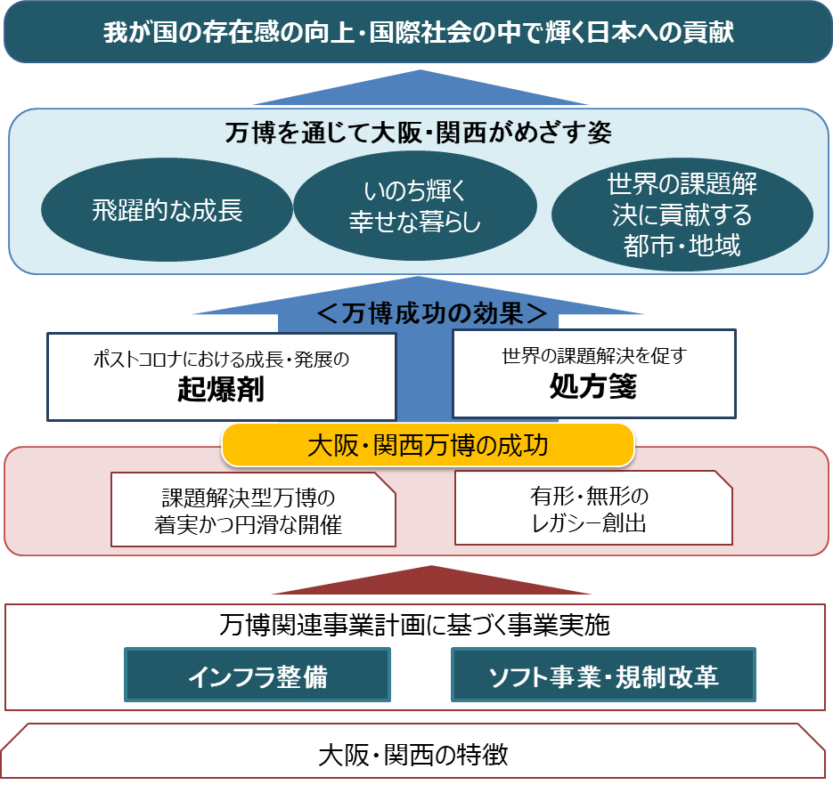
【要望の考え方】

Ⅱ
具体的な要望内容

１．ライフサイエンス・ヘルスケア分野の
研究開発等による健康長寿社会の実現

世界的にも高齢化の進展が見込まれる中、世界に先駆けて人生100年時代が到来する我が国において、すべての人が健康な生活および長寿を享受することができる健康長寿社会を形成し、世界に向けて発信していくことが必要です。
大阪・関西には、京都大学iPS細胞研究所をはじめライフサイエンス分野の大学・研究機関が集積しており、最先端の研究開発が行われています。また、彩都、北大阪健康医療都市（健都）や、関西文化学術研究都市、神戸医療産業都市など世界トップクラスの研究機関や企業が集積する産業拠点を中心に、オープンイノベーションの取組みが関西各府県で進んでいます。このような強みも活かしながら、万博を契機に、ライフサイエンス、ヘルスケア分野の更なるイノベーション創出や、健康寿命の延伸に向けた取組みを加速させる必要があります。
これにより、すべての人が適切な保健医療サービスを受けることができる「ユニバーサル・ヘルス・カバレッジ」の実現に貢献できるとともに、健康・医療関連産業の活性化、ひいては我が国の経済成長につながると考えています。
＜万博前＞万博に向けて取組みを促進し、その後も推進を求めるもの。
《期間中》 万博開催期間中の実現に向けて取組みを求めるもの。

（１）万博を契機とした健康・医療戦略の推進
要望先（内閣府、内閣官房）

（要望項目）
① 「いのち輝く未来社会のデザイン」をテーマとする大阪・関西万博を契機に、健康・医療戦略の一層の推進を図るとともに、大阪・関西が強みを有するライフサイエンスやヘルスケア分野におけるイノベーションの創出などを盛り込むこと
担当：大阪府、大阪市、関西広域連合
関西経済連合会、大阪商工会議所、関西経済同友会

■現状・課題
「いのち輝く未来社会のデザイン」をテーマに掲げる大阪・関西万博は、新型コロナウイルス感染症を克服した後の社会の在り方を提示する場として、大阪・関西が強みを有するライフサイエンスやヘルスケア分野の研究開発や産業化を進め、ユニバーサル・ヘルス・カバレッジの実現や我が国の持続的成長につなげる絶好の機会です。
現在、国においては、健康長寿社会の形成に向け、医療分野の研究開発、新産業創出、及び我が国経済の成長を図るために、令和２年３月に閣議決定された第２期の健康・医療戦略に基づき、総合的かつ計画的に施策が推進されています。
しかしながら、当該戦略において、大阪・関西万博は、健康・医療関連産業の国際展開に向けた最先端の技術や日本型医療・ヘルスケアサービス等の対外発信を行う機会とされているのみです。
また、万博の具体化に向け各府省庁が施策の検討状況を報告する関係府省庁連絡会議においても、健康・医療関連は「会場において、最新のヘルスケア関連技術・事業を体験する機会を提供する」という記載があるのみです。
健康・医療施策において、大阪・関西万博を単なる発信や体験の場とするのではなく、健康長寿社会の形成や我が国の持続的成長に向けた重要なマイルストーンと位置づけ、オールジャパンで最先端技術の開発や産業化を強力に推し進めていく必要があります。

- アクションプランにおける、ライフサイエンスやヘルスケア分野の位置づけ＜万博前＞
＜要望事業 ※◎国による実施、○技術的・財政支援、◆規制改革＞
◎ア．ライフサイエンスやヘルスケア分野のイノベーション促進等を、主要項目の一つとしてアクションプランへの位置付け。
◎イ．アクションプランの具体的施策として、大阪・関西における企業・研究機関等の集積も十分に活かした、ライフサイエンスやヘルスケア分野の実証事業や新産業創出等の実施。

- 大阪・関西万博を契機とした健康・医療戦略の一層の推進＜万博前＞
＜要望事業 ※◎国による実施、○技術的・財政支援、◆規制改革＞
◎ア．大阪・関西万博を、健康・医療戦略における重要なマイルストーンとして位置付けることによる、各施策のより一層の推進。

■医薬品産業の「事業所数」・「従業者数」・「製造品出荷額等」の地域別構成
[出典元：近畿経済産業局 関西地域の医療機器・医薬品産業に関するデータ]

（２）感染症に強いまちづくりの推進
要望先（内閣府、文部科学省、厚生労働省、経済産業省）

（要望項目）
① 新興感染症に対する国産ワクチンや有効な治療薬を早期に実用化すること
② サーベイランス体制や検疫体制の強化など様々な感染症等を早期に探知する新技術の開発を促進すること
③ 新たな感染症の拡大防止に向け、感染の初期段階から十分な権限・責任をもって一貫的な対策を講じる体制をつくること
担当：大阪府、関西経済連合会、大阪商工会議所

■現状・課題
現在、我が国のみならず世界中が、まさに英知を結集して新型コロナウイルスの克服に向けて日々奮闘しているところです。ポストコロナ社会においては、コロナ禍を教訓として感染症に強いまちづくりを進めていくことが世界共通の課題となります。このような中で、「いのち」をテーマに掲げる万博として、来訪者の感染対策の徹底とともに、新興感染症にも強靭な都市・地域の在り方を示していかなければなりません。
このため、新興感染症に対する国産ワクチンや有効な治療薬の早期実用化に向けた研究開発、様々な感染症を早期に探知する新技術の開発等の促進が必要です。併せて、サーベイランス体制の強化、検疫体制や医療提供体制の充実も必要です。
また、今後、新たな感染症が発生した際にその拡大を未然に防ぐため、科学的知見に基づき、感染の初期段階から十分な権限・責任をもって、一貫的な対策を講じる体制づくりが必要です。

- 新興感染症に対する国産ワクチンや有効な治療薬の早期実用化＜万博前＞
＜要望事業 ※◎国による実施、○技術的・財政支援、◆規制改革＞
〇ア．万博会期中の感染症拡大に備えた、ワクチンや新薬の研究開発への継続的支援。

- サーベイランス体制や検疫体制の強化など様々な感染症等の早期探知に関する新技術の開発促進＜万博前＞
＜要望事業 ※◎国による実施、○技術的・財政支援、◆規制改革＞
〇ア．排水等の遺伝子解析により病原菌を特定する技術や、空気の流れを可視化する技術、入国時に即時に感染を判定できる技術などの研究開発・実証への支援。

- 新たな感染症の拡大防止に向け、感染の初期段階から十分な権限・責任をもって一貫的な対策を講じるための国の体制づくり＜万博前＞
＜要望事業 ※◎国による実施、○技術的・財政支援、◆規制改革＞
◎ア．感染症対策の司令塔機能を有する機関の設置。
◎イ．感染症や免疫学の基礎研究や疫学研究、基礎と臨床の橋渡し研究、新しいワクチン開発のための研究開発、医療資源の配分や個人情報の活用に関する研究をはじめ、研究・検査・調査にわたる総合的な対策体制を整備し、素早く新規感染症の流行の兆候を把握するとともに感染症が発生した際に抜本的な対策を立てる役割を担う、国による専門機関の設置。

（３）高度医療技術の研究開発や社会実装、産業化の促進
要望先（内閣府、消費者庁、文部科学省、厚生労働省、経済産業省）

（要望項目）
① 万博会場において最先端の医療機器・サービス等を展示するため、規制緩和を進めること
② 世界最高水準の医療の提供に資する医療分野の研究開発や産業化を促進すること
③ 万博での成果をレガシーとして引継ぎ、我が国の健康・医療の発展とグローバル・ヘルス・カバレッジ実現につなげるため、万博後を見据えた規制改革を進めること
担当：大阪府、大阪市、関西経済連合会、大阪商工会議所

■現状・課題
我が国は世界最高水準の高度医療技術を有し、ｉＰＳ細胞を活用した再生医療など、これまでにない新しい医療技術の研究も進んでいます。また、大阪・関西では、未来医療国際拠点など、新たな研究開発と産業化の拠点形成に向けて動き出しています。
万博を契機に、これらの未来に向けた投資を更に加速させ、新たな治療法の開発や社会実装、それを支える産業化を進めることで、我が国の成長・発展をけん引し、グローバル・ヘルス・カバレッジの実現につなげていくことが重要です。
そのためには、世界中の注目が集まる万博において、最先端医療機器・サービス等を展示し、日本の高い技術力等を世界に示すことが不可欠です。また、来場者に驚きと感動を与える展示を実現するためには、万博会期前から、研究開発や産業化への投資・支援を強化することが肝要です。併せて、万博で得られた成果をレガシーとして受け継ぎ、世界最先端の医療技術の開発・実装や世界をリードするライフサイエンス産業の成長へとつなげていくため、万博後を見据えた規制改革を進める必要があります。

- 万博会場における医療機器等の展示に向けた規制緩和 《期間中》
＜要望事業 ※◎国による実施、○技術的・財政支援、◆規制改革＞
◆ア．多くの来場者に未来の医療機器を体感する機会を提供するため、一般人を対象に未承認の医療機器等を展示するための規制緩和。
◆イ．万博開催期間中における会場内での医療用医薬品等における一般人向け広告の規制緩和。
◆ウ．医療用以外の医薬品・再生医療等製品の展示に向けた規制緩和。
◎エ．万博における医薬品・医療機器・再生医療等製品などの展示・実証などについて、一括して相談等を行うことのできる窓口の立ち上げ及び大阪への設置。
◆オ．万博会場において提供する食品・サプリや調理済食品、料理メニューなどに、回復が期待される疾病名を表示できるようにするなど、食品表示制度の規制改革。

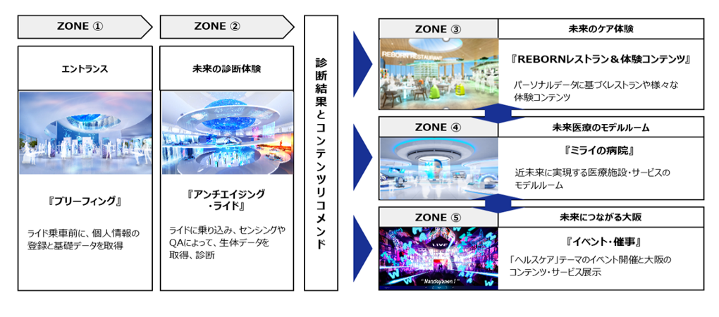
●大阪パビリオン展示計画の概要（検討中）

[出典：大阪パビリオン推進委員会委員総会資料]

- 医療分野の研究開発や産業化の促進＜万博前＞
＜要望事業 ※◎国による実施、○技術的・財政支援、◆規制改革＞
〇ア．ｉＰＳ細胞などによる再生・細胞医療・遺伝子治療の研究開発や産業化に向けた支援。
〇イ．再生医療の産業化に不可欠な「細胞・組織の安定供給システム」など未来医療産業化に向けた取組みに対する支援。
◆ウ．再生医療等製品の保険適用の拡大。
〇エ．世界から認知を得て、投資を呼び込むハブとなる「グローバルバイオコミュニティ」の関西圏としての認定及び取組み促進のための継続的な支援。
〇オ．AIホスピタルによる高度診断・治療の開発・構築に向けた財政支援。

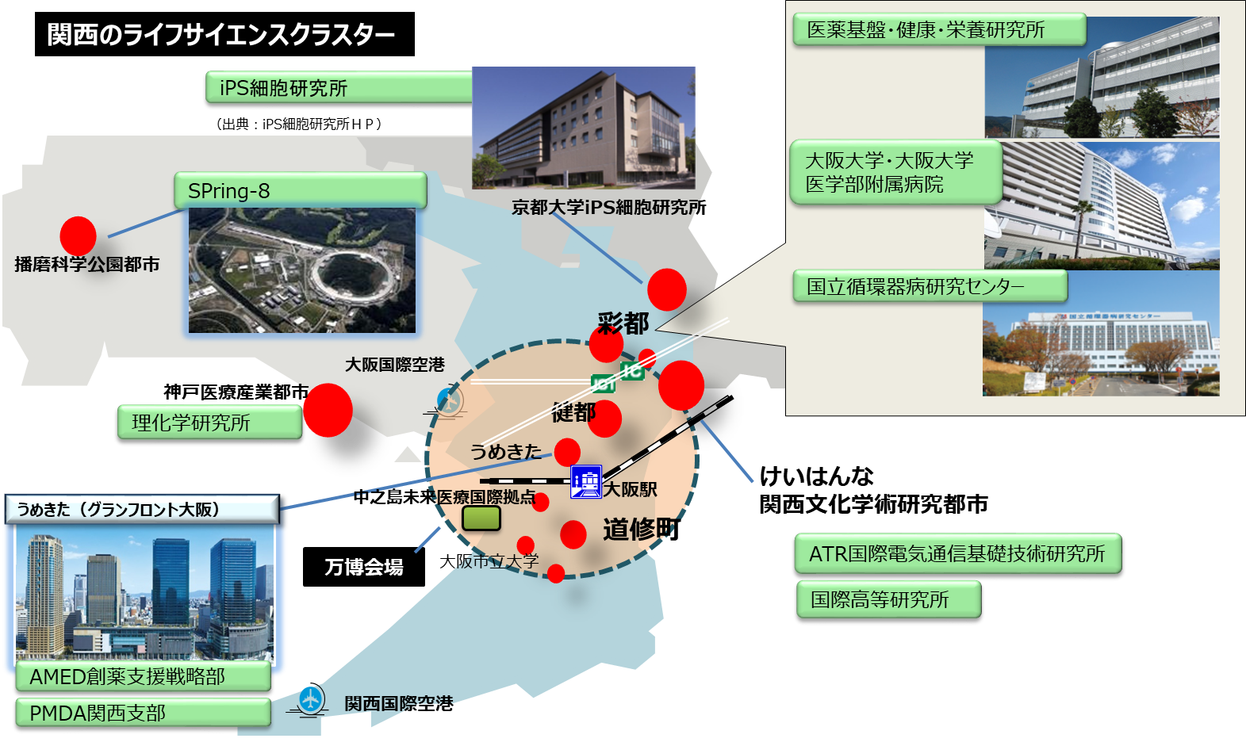

- 万博での成果をレガシーとした規制改革＜万博前＞
＜要望事業 ※◎国による実施、○技術的・財政支援、◆規制改革＞
◆ア．国内におけるオンライン診療のさらなる促進に向けた規制改革。
◎イ．海外医師によるオンライン診療の制度化など、海外との遠隔診療の実施に向けた検討の開始。
◆ウ．海外の高度な技術を有する医師の診療を国内で受診可能とするなど、 外国人医師による診療のさらなる拡充。
◆エ．AIホスピタルによる高度診療・治療の実現に向けた規制改革。

（４）先端技術を活用した次世代ヘルスケアサービスの創出
要望先（内閣府、消費者庁、デジタル庁、総務省、文部科学省
厚生労働省、農林水産省、経済産業省）
（要望項目）
① 生体認証やバイタルデータの取得に向けた制度整備や国民の理解促進を進めること
② 健康・医療・介護データの連携など、データヘルス改革等によるヘルスケアサービスの創出や健康寿命の延伸に関する取組みを促進すること
担当：大阪府、大阪市、関西経済連合会、大阪商工会議所

■現状・課題
我が国では、2040年には100歳以上の人口が30万人以上になると予想されるなど、世界に先駆けて、超高齢社会に突入します。一方で健康寿命と平均寿命の差、疾病などの健康上の理由により日常生活に制限のある不健康期間は、2016年で男性8.84年、女性12.35年と10年近くの期間を占めています。さらなる健康寿命の延伸や、健康状態に応じて、誰もが生涯を通じ自らの意思に基づき活動的に生活できる健康長寿社会の実現を図っていく必要があります。
このためには、健康・医療・介護に関するデータの連携・活用等を促進することにより、次世代ヘルスケアサービスを創出することが重要です。また、データ収集に係る国民の理解促進や、研究活動等への国民の参画を促進するとともに、万博会場における生体認証やバイタルデータの取得に向けた制度整備等を進める必要があります。

- 生体認証やバイタルデータ取得に向けた制度整備や国民の理解促進<万博前>
＜要望事業 ※◎国による実施、○技術的・財政支援、◆規制改革＞
◆ア．デジタルヘルス製品等の医療機器該当判断の迅速化と、品質認定制度の確立。
〇イ．自治体、医療機関、民間事業者等が保有する健康・医療データを連結させ、パーソナライズされた高付加価値なデータを創出し、データ提供者本人へのサービスに活用できる仕組みの構築に向けた支援。
◎ウ．会場内で得た全ゲノム情報について、直接同意を取っていない第三者（学術機関や企業以外）にも、改めて同意を得ることなく提供を可能とするよう「情報信託機能の認定に係る指針」の改定と、ゲノム情報活用についての国民の理解促進。

- データヘルス改革等によるヘルスケアサービスの創出及び健康寿命の延伸＜万博前＞
＜要望事業 ※◎国による実施、○技術的・財政支援、◆規制改革＞
◎ア．AI、ロボットにより、バイタルデータを取得し熱中症や体調不良の検知等を行う等の取組が容易となるよう、「プログラムの医療機器該当性に関するガイドライン」の記述の明確化。
◎イ．会場において生体認証や、バイタル情報を取得する場合の個人情報保護法等における取り扱い基準の明確化。
〇ウ．次世代医療基盤法に基づく、匿名加工医療情報の活用に向けた医療機関や自治体の理解促進、医療機関や自治体におけるデータ収集に伴う技術支援・財政支援ならびに認定匿名加工医療情報作成事業者に対する支援。
〇エ．高齢者のQOL向上に向けて、ICTの活用により社会課題を解決する「スマ ートシニアライフ」(※)の取組に対する支援。
※行政と民間のオンラインサービスをワンストップで提供するサービスプラットフォームを異業種連携
で構築し、高齢者の生活を支援する取組み。
〇オ．健診やレセプト情報等の保険医療情報の利活用に向け、府民や被保険者の健康づくりをサポートするアプリ「おおさか健活マイレージアスマイル」のマイナポータルや民間PHR事業者との連携への取組みに対する財政支援。
〇カ．販路開拓を前提とした、健康につながるような農産物の食味や機能性を高める栽培技術の実証及び機能性の評価に係る研究・実証への支援。

２．大阪・関西全域で「未来社会の実験場」の体現

大阪・関西万博を、多様なプレイヤーによるイノベーションを誘発し社会実装していく「未来社会の実験場」とするためには、多様なチャレンジを会場内外で生み出す仕掛けづくりを開催前から継続的に行っていく必要があります。
この取組みにより得られた実証結果やその取組過程で醸成されたチャレンジ精神は、大阪・関西万博のレガシーとして、将来のイノベーションの源泉となります。
大阪・関西では、地域全域で「未来社会の実験場」を体現していくことで、様々な主体による多様なチャレンジを引き出し、新たな技術、サービス、システムを生み出してまいります。
＜万博前＞万博に向けて取組みを促進し、その後も推進を求めるもの。
《期間中》 万博開催期間中の実現に向けて取組みを求めるもの。
（１）スマートモビリティの推進
要望先（内閣府、デジタル庁、総務省、経済産業省、国土交通省、警察庁）

（要望項目）
① 空飛ぶクルマの飛行実現に向けた実証実験や環境整備等に向けて、課題整理を進め、航空法等に係る制度整備を早期に実現するとともに、事業者等の取組みを支援すること
② 自動運転やMaaSの実現に向けた取組みの促進のため、必要な規定整備や規制改革を速やかに進めるとともに、事業者等の取組みを支援すること
担当：大阪府、大阪市、関西広域連合
関西経済連合会、大阪商工会議所、関西経済同友会
2025年日本国際博覧会協会

■現状・課題
大阪・関西万博は、スマートモビリティの実用化に向け、安全性や社会受容性といった課題をクリアしながら実証実験を行うことができる最適な場です。特に、「未来社会の実験場」のシンボルとして、空飛ぶクルマの実現に取り組みます。
大阪・関西は、海上空港、湾岸エリアと都市部が海や河川でつながっており、住宅地等の上空をほとんど通らない航路設定が可能となる絶好の地勢となっています。大阪・関西万博での空飛ぶクルマの実現に向けて、インフラ整備や制度設計、安全面を考慮した社会的受容性の向上などに取り組んでいく必要があります。
また、開催期間を通じて約2820万人の来場を見込んでおり、自動運転やＭａａＳ等の実現による、来場者や関係者の利便性向上や混雑回避に向けた取組みの促進が不可欠です。そのためには、自動運転やＭａａＳなどの技術開発支援や法規制の整備・緩和が必要です。来場者等の利便向上に向けた大阪・関西万博での実証等を通じ、我が国の産業をけん引してきたモビリティの分野において、世界をリードするスマートモビリティ実現をめざしてまいります。

- 空飛ぶクルマの飛行実現に向けた取組の推進 《期間中》
＜要望事業 ※◎国による実施、○技術的・財政支援、◆規制改革＞
◎〇ア．海上遊覧や、都市と交通の不便な地域を結ぶ飛行ルートや事業性に関する課題の整理と、実証実験への支援制度の創設。
◎〇イ．離着陸場の整備に関する法整備の促進と、財政的支援。
◎ウ．試験飛行ガイドラインの早期整備。
◎エ．試験飛行に係る許認可申請等手続きの簡素化。
◆オ．「空の移動革命に向けた官民協議会」および傘下「大阪・関西万博×空飛ぶクルマ実装タスクフォース」において議論されている、航空法等に係る制度整備の早期実現。

- 自動運転やＭａａＳの実現に向けた取組の促進 《期間中》
＜要望事業 ※◎国による実施、○技術的・財政支援、◆規制改革＞
◎ア．自動運転に関するロードマップの早期実現。
〇イ．レベル４の自動運転の実現に向けた技術開発への支援。
◎ウ．レベル４の自動運転の商用化に関する法整備の促進。
◆エ．夢洲がスーパーシティに指定された場合、同地域内での速やかな自動運転の実現に向けた規制緩和。
◎〇オ．ＭａａＳ実装による利便性向上と混雑解消のための取組への支援。
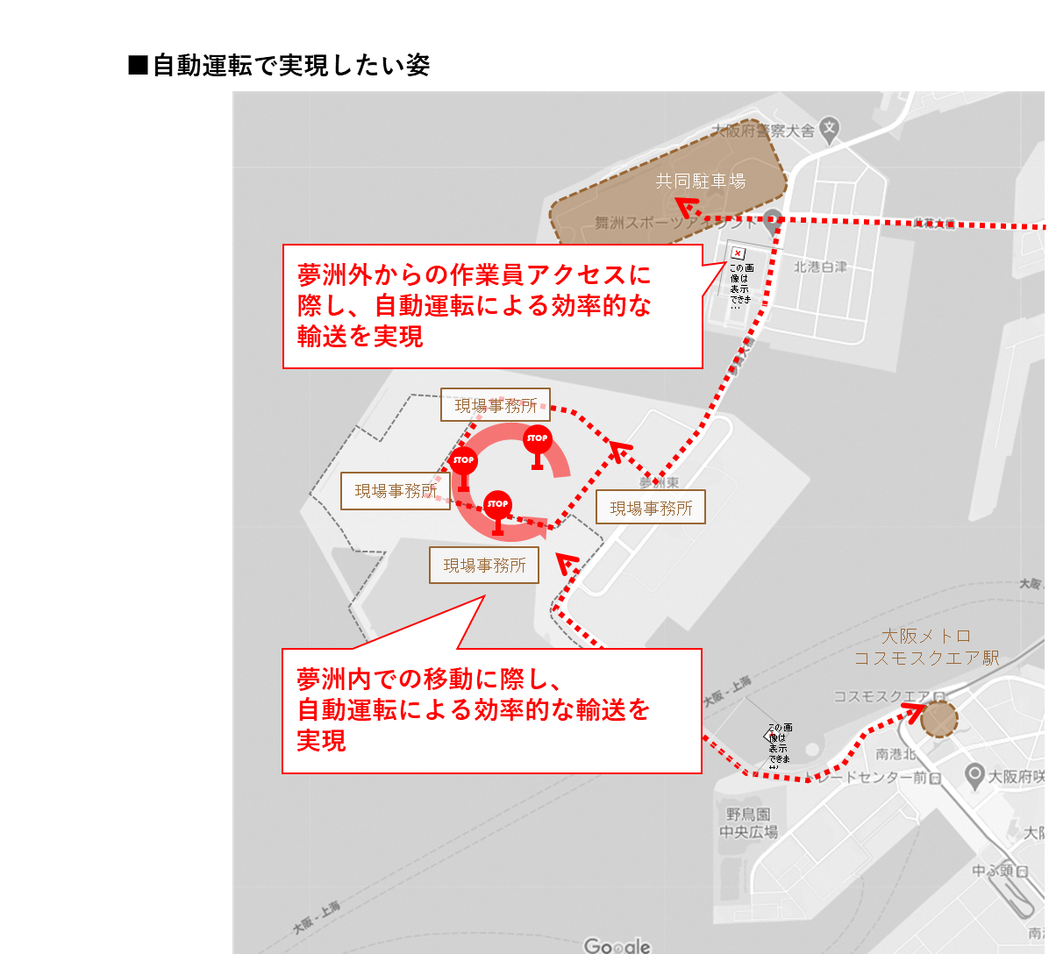

[出典元：関西経済連合会]

（２）フィジカル空間とサイバー空間を融合させる取組みの促進
要望先（内閣府、内閣官房、総務省、文部科学省、経済産業省）

（要望項目）
① バーチャル万博の開催に向けた取組み促進のため、ＸＲツールや個人識別可能な映像取得技術の開発支援や必要な規定を整備すること
② コモングラウンドの実証に向けた取組み促進のため、実証実験を支援する制度の創設や、３Ｄスキャンデータの著作権等の取り扱い基準を明確化すること
担当：大阪府、大阪市、関西経済連合会、大阪商工会議所
2025年日本国際博覧会協会

■現状・課題
デジタル化の進展により、フィジカル空間（実社会）とサイバー空間（仮想空間）の融合が、新たなサービスの創出や社会課題の解決につながる可能性が注目されています。AR/VR、ロボティクス、アバター、自動翻訳などの活用により、遠隔地からのリアルな体験や作業のほか、言葉の壁や身体能力を超えた活動などが可能になると期待されています。
この実現に向けては、万博という特別な街を活用しながら、バーチャル万博やＸＲ演出等の取組を通じ、リアルとバーチャルを融合させた新しい万博の姿を打ち出していくことが必要です。併せて、例えばコモングラウンド（空間に存在する様々なものをデジタル情報として扱うことによって、人とロボットが共通認識を持ちうるプラットフォーム）といった具体的取組みをサイバーセキュリティを確保した上で推進していくことが重要です。

- バーチャル万博の開催に向けた取組の促進 《期間中》
＜要望事業 ※◎国による実施、○技術的・財政支援、◆規制改革＞
〇ア．中小企業やスタートアップにおけるXRツールに関する技術開発への支援。
◎イ．未成年、特に13歳未満のHMD・VRゴーグルの使用に関し、事業者ごとに異なる基準や使用方法等の統一・明確化。
◎〇ウ．バーチャル会場来訪者の会場内行動履歴取得や、リアル夢洲会場来訪 者の個人識別可能な高臨場感映像を取得する技術への開発支援と、個人 情報保護法上の取扱い基準の明確化。
◎〇エ．サイバーセキュリティの確保のための取組みへの支援。

●VR技術の活用（イメージ）
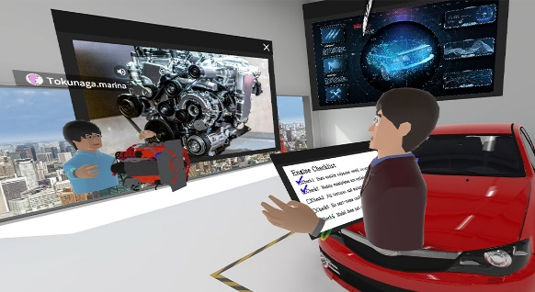
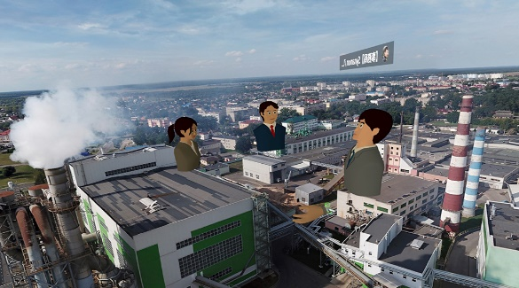

- コモングラウンドの実証に向けた取組みの促進<万博前>
＜要望事業 ※◎国による実施、○技術的・財政支援、◆規制改革＞
〇ア．コモングラウンド(※)の技術開発や実証事業等への支援。
※建築や都市の3Dデータをインデックスに、様々なものをデジタル情報として記述し、人とロボットが
共通認識を持ち得るプラットフォーム
◎イ．３Ｄスキャンデータの著作権等の取り扱いや公開基準等の明確化。

●コモングラウンドがリアルタイムの空間情報を共有
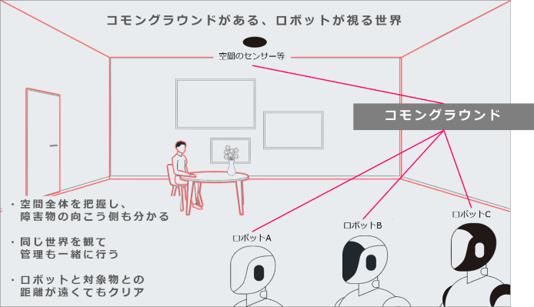
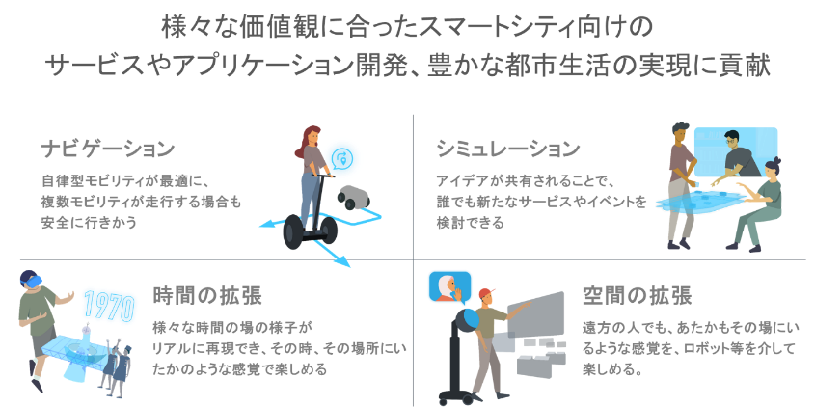

[出典元：大阪商工会所]

（３）多様なチャレンジを生み出す環境の整備
要望先（厚生労働省、農林水産省、経済産業省）

（要望項目）
① 「未来社会の実験場」の主役となるべき、中小企業やスタートアップ等の万博への参画促進に向けた取組を進めること
② 万博を機にチャレンジする人材や企業を生み出すための取組みを促進すること
担当：大阪府、大阪市、関西広域連合、関西経済連合会、大阪商工会議所

■現状・課題
大阪・関西をはじめ我が国には、優れた技術力を有し、魅力的な製品を取り扱う中小企業・スタートアップや、特色ある生産品を生み出す農林水産事業者等が多数存在しています。「未来社会の実験場」の実装には、そのような中小企業等が、万博を契機として、新製品の開発・実証や海外展開など多様なチャレンジに取り組みやすい環境を作ることが重要です。
このためには、中小企業等が万博に参加しやすい環境を整備する必要があります。また、万博会場内外において多様な実証を推進するため、各種規制緩和や手続きの簡素化・迅速化を図る必要があります。
さらに、万博を機にチャレンジする人材や企業を生み出すため、起業家やスタートアップ等への伴走支援体制の構築や資金支援の拡充、及び国内外の若者を対象としたアントレプレナーシップの醸成等が必要です。

- 中小企業やスタートアップ等の万博への参加促進 《期間中》
＜要望事業 ※◎国による実施、○技術的・財政支援、◆規制改革＞
◎〇ア．中小企業の優れた技術等の活用促進。
〇イ．万博に参画しようとする中小企業やスタートアップ、農業生産者等の、SDGｓやカーボンニュートラルなどの国際標準への対応や、HACCP、GGAPなどの国際認証の取得への支援。

- チャレンジする人材や企業を生み出す取組の促進<万博前>
＜要望事業 ※◎国による実施、○技術的・財政支援、◆規制改革＞
〇ア．スタートアップ等が大阪・関西で実証実験などの活動を行う際のインセンティブを創設するとともに、実証フィールドの提供・整備への支援。
〇イ．チャレンジする人材を創出するため、アントレプレナーシップ教育に取組む大学等の取組みや、大企業と大学・スタートアップの人材交流の取組みへの支援。
〇ウ．グローバルに活躍するスタートアップを創出するため、海外の主要な展示会へのスタートアップの出展への支援。
〇エ．スタートアップや大学と大企業との連携による社会実装や量産化に向けた試作を行う際の支援。

●グローバル拠点都市の取組みイメージ
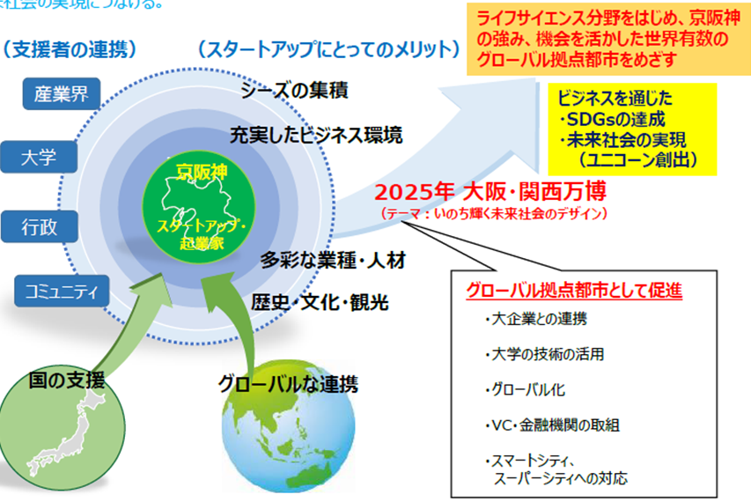

[出典元：内閣府 世界に伍するスタートアップ・エコシステム拠点形成戦略]

３．カーボンニュートラルや
「大阪ブルー・オーシャン・ビジョン」の実現

温暖化対策や海洋プラスチックごみなどの環境問題の解決と経済成長を両立させる社会の姿を示すことも、大阪・関西万博に課せられた使命です。
大阪・関西には、環境課題に対応してきた実績と環境関連産業の集積があります。このような強みも活かし、新技術の開発・実用化や、環境負荷を軽減する取組みなどを促進していくことが必要です。

＜万博前＞万博に向けて取組みを促進し、その後も推進を求めるもの。
《期間中》 万博開催期間中の実現に向けて取組みを求めるもの。
（１）カーボンニュートラルの実現に向けた革新的イノベーションの創出
要望先（総務省、経済産業省、国土交通省、環境省）

（要望項目）
① グリーン万博を支え、万博後の環境分野において我が国が世界をリードするための礎となる、水素エネルギー技術の開発促進や水素の利活用拡大に向け、事業者等の取組みを支援し、必要な規制改革を進めること
② 太陽光や風力・洋上風力、バイオマスやアンモニアなど、次世代型の再生可能エネルギー等の導入促進や利用拡大を促進すること
③ CO2を吸収するとともに資源として有効活用する技術の開発等を支援し、導入を促進すること
④ 会場アクセス及び会場内移動のゼロエミッション化に向けた次世代モビリティ等の開発・実用化を促進するとともに、万博における実証的な取組みを可能とするため必要な規制改革を進めること
担当：大阪府、大阪市、関西経済連合会、大阪商工会議所、関西経済同友会
2025年日本国際博覧会協会

■現状・課題
2050年カーボンニュートラルの実現という高い目標を達成するためには、更なる革新的イノベーションの創出が不可欠です。再生可能エネルギーの導入・利用の拡大とともに、水素エネルギーやCO2の直接空気回収（DAC）、帯水層蓄熱冷暖房といった先端技術の開発や実装を進め、万博会場のCO2フリー化・移動のゼロエミッション化に取り組むことが必要です。併せて、会場アクセス及び会場内移動のゼロエミッション化に向け、EVやFCVなど次世代モビリティの開発や実用化の促進が必要です。
大阪・関西万博を脱炭素社会のトップモデルケースとすることで、万博後の脱炭素ドミノにつながると考えています。

- 水素エネルギー技術の開発促進や水素の利活用拡大<万博前>
＜要望事業 ※◎国による実施、○技術的・財政支援、◆規制改革＞
〇ア．高効率の水素製造技術や、水素発電、e-fuel（二酸化炭素と水素の合成液体燃料）製造等によるCO2フリーエネルギーシステム等の技術開発等への支援。
〇イ．水素貯蔵・輸送拠点に関する技術開発への支援と整備の促進。
◆ウ．水素製造・供給設備を設置するにあたり障壁となる、保安距離、保安体制構築等の制約条件の緩和。
◆エ．水素を燃料とする船舶に対する陸上バンカリング設備設置に関する規制・要件の緩和。

●大規模水素設備設置に関する規制緩和（一例）
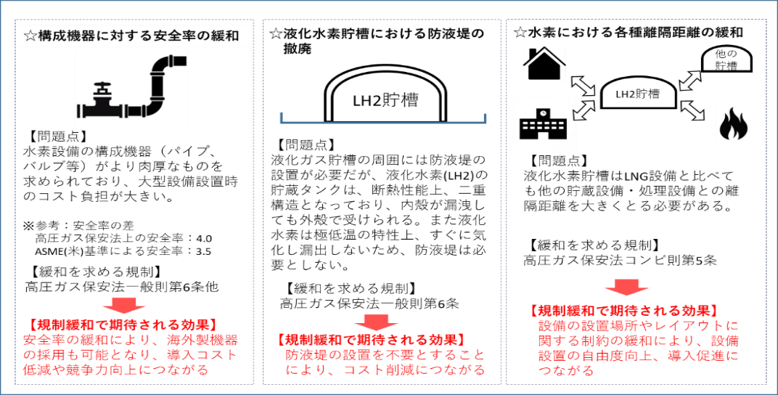

[出典元：関西経済連合会]

- 再生可能エネルギー等の導入促進、利用拡大<万博前>
＜要望事業 ※◎国による実施、○技術的・財政支援、◆規制改革＞
〇ア．大阪・関西の特性を活かした次世代型太陽電池、風力発電・洋上風力発電、バイオマス利活用、アンモニア発電、海水冷熱利用などの再生可能エネルギー等について、大阪・関西万博を契機とした我が国における導入・利用の拡大に向け、当該技術等に係る技術開発や万博会場内外での実証に向けた支援と導入の促進。
〇イ．帯水層蓄熱冷暖房、エネルギーマネージメントシステム等といった先端技術の開発や社会実装など、未利用エネルギーの利活用や省エネの促進に向け、技術開発等への支援。
◎ウ．未利用エネルギーの利活用や省エネの促進に向けたインセンティブ（税制優遇など）の創設。
◆エ．帯水層蓄熱利用の技術開発等を進めるため、地下水の採取に関する法律のさらなる規制緩和の促進。

- CO2を吸収するとともに資源として有効活用する技術の開発や導入の促進《期間中》
＜要望事業 ※◎国による実施、○技術的・財政支援、◆規制改革＞
〇ア．ＣＯ２回収・貯留関連技術（ＣＣＵＳ（CO2の回収・利用・貯蔵技術）やＤＡＣ（直接空気回収技術）等）、メタネーション（メタン合成）技術、CO2排出削減・固定量最大化コンクリート等の研究開発への支援。
〇イ．大都市の港湾域及び近郊の沿岸域などにおけるブルーカーボン創出に向けた取組みへの支援。

- 会場アクセス及び会場内移動のゼロエミッション化に向けた次世代モビリティ等の開発、実用化促進、規制改革 《期間中》
＜要望事業 ※◎国による実施、○技術的・財政支援、◆規制改革＞
〇ア．会場アクセス及び会場内移動、万博関連の人員、資材等の輸送・運搬に活用するEVバス、FCバス、EV船、FC船等のゼロエミッションモビリティや、その充電・充填などのインフラ設備に関する導入補助の上乗せと、運営補助制度の創設。
〇イ．万博時に導入予定の電動モビリティに対するワイヤレス給電など、次世代モビリティに関する実証実験や技術開発の支援と、実証フィールドの整備等への支援。
◆ウ．関西空港や神戸空港からEV船などの自動航行による会場アクセスを実現するため、自動航行に向けた規制改革の促進。
◆エ．FCバスの走行、FC船の航行に向けた規制改革の促進。
◆オ．電動モビリティに対するワイヤレス給電の施設整備や電磁界等に関する規制改革の促進。

●【会場外アクセス】 ＥＶ／ＦＣバス・船舶の導入検討（※2021年11月時点）
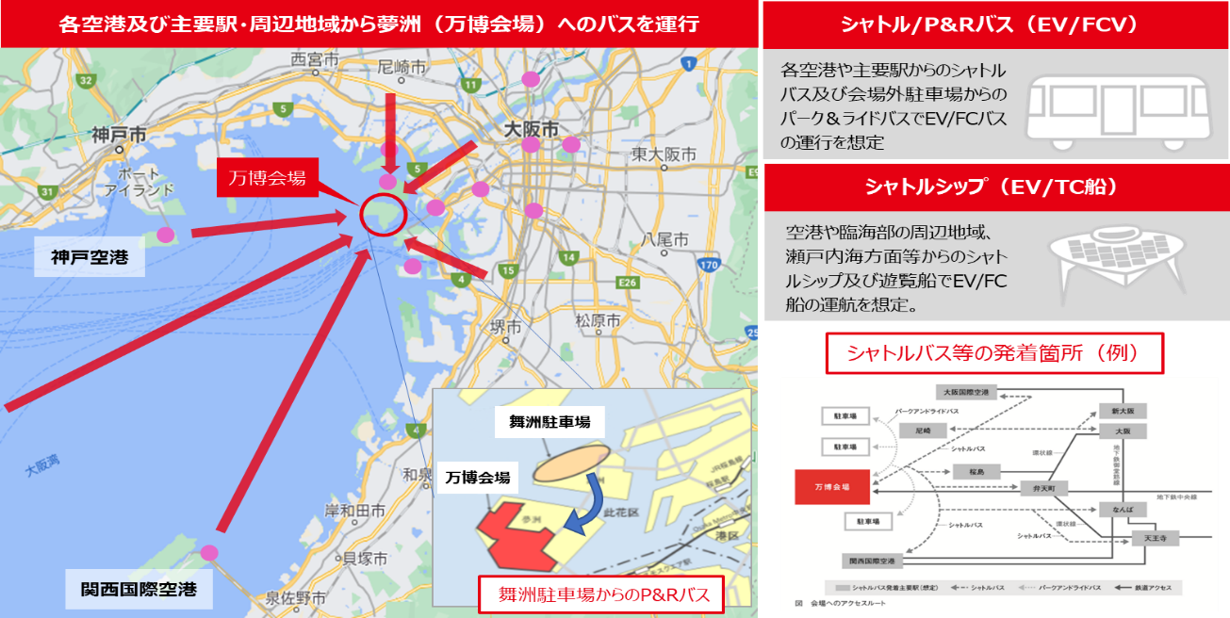

[出典元：2025年日本国際博覧会協会]

（２）「大阪ブルー・オーシャン・ビジョン」の実現に向けた研究開発等の促進
要望先（消費者庁、農林水産省、経済産業省、環境省）

（要望項目）
① 万博において、「大阪ブルー・オーシャン・ビジョン」を実現した姿を世界に向けて発信していくため、プラスチックごみ発生抑制やプラスチックの資源循環に向けた取組みを促進すること
② 海洋プラスチックごみ対策に係る大阪湾での取組みを支援すること
③ ごみゼロ、食品ロスゼロ、ファッションロスゼロなどによる環境負荷最小化に向けた取組を促進すること
担当：大阪府、大阪商工会議所、関西経済同友会
2025年日本国際博覧会協会
■現状・課題
G20大阪サミットにおいて共有された「大阪ブルー・オーシャン・ビジョン」の実現については、サミット開催国として、万博との相乗効果も引き出しながら、世界の先頭に立って推進していく必要があります。バイオプラスチックなど関連技術の開発を促進するとともに、会場が海に囲まれているという立地条件も活かし、全国の先進的取組みを万博会場周辺で実践、発信することで、世界の海洋プラスチックごみの削減に貢献できると考えています。

- プラスチックごみ発生抑制やプラスチックの資源循環に向けた取組みの促進<万博前>
＜要望事業 ※◎国による実施、○技術的・財政支援、◆規制改革＞
〇ア．プラスチックごみの水平リサイクル・アップサイクルを促進するための技術開発等への支援。
〇イ．バイオプラスチックの普及を促進するとともに、バイオプラスチックに関する市場調査や研究開発等への支援。

- 海洋プラスチックごみ対策に係る大阪湾での取組みの促進<万博前>
＜要望事業 ※要望するもの◎国による実施、○技術的・財政支援、◆規制改革＞
〇ア．AI等の最新技術を活用した大阪湾へのプラスチックごみの総流入量を推計する方法の確立に向けた取組への支援。
〇イ．農業・漁業資材の生分解性プラスチック等への代替など、海洋プラスチックごみ問題の世界に先駆けた解決に資する研究開発や実証等への財政的、技術的な支援。

- ごみゼロ、食品ロスゼロ、ファッションロスゼロなどによる環境負荷の最小化 《期間中》
＜要望事業 ※◎国による実施、○技術的・財政支援、◆規制改革＞
〇ア．会場内におけるごみゼロ、食品ロスゼロ、ファッションロスゼロなど来場者等の行動変容につなげる働きかけ等、環境負荷の最小化に向けた取組みに対する技術及び財政支援。

４．先端技術を駆使した「スマートシティ」の実現

大阪・関西万博においては、IoT、AI等の先端技術を活かし、社会課題の解決に向けた様々な実証が行われます。その成果をレガシーとして未来に継承し、先端技術の活用による都市課題の解決や都市機能の効率化を図る「スマートシティ」の実現に結び付けていくためには、課題解決力の源泉となる幅広いデータの収集、連携、利用や、最先端技術の開発、活用を促進することが重要です。
これにより、我が国が掲げるSociety5.0の実現に大きく貢献できると考えています。
＜万博前＞万博に向けて取組みを促進し、その後も推進を求めるもの。
《期間中》 万博開催期間中の実現に向けて取組みを求めるもの。
（１）広域データ連携を展望した都市OSの構築と活用の促進
要望先（内閣府、デジタル庁、総務省、国土交通省、警察庁）

（要望項目）
① 会場全体を、未来社会を先取りした超スマート会場とし、Society5.0実現に向けた実証の場とするため、会場を含む夢洲等をスーパーシティに指定し、データ連携を促進すること
② データ連携・流通に向けたナショナルスタンダードを着実かつ迅速に整備すること
③ 地域の実情に応じた、広域データ連携基盤の整備を促進すること
担当：大阪府、大阪市、関西広域連合、関西経済連合会、大阪商工会議所
2025年日本国際博覧会協会

■現状・課題
都市に分散する膨大なデータを有機的に連携させ、QOL（生活の質）の向上や様々な課題解決につなげるためには、事業体、エリア、分野を超えてデータを連携、流通させるプラットフォーム「都市OS」の構築が不可欠です。
そのためには、スーパーシティ制度の活用などにより、個人情報が含まれるデータを連携・流通させるためのルール整備や規制緩和を行うとともに、地域の実情に応じた広域データ連携基盤を構築する必要があります。
その上で、データ連携を活用した新しいサービスや取組みを創出していくことが重要です。

- スーパーシティの指定とデータ連携の促進<万博前>
＜要望事業 ※◎国による実施、○技術的・財政支援、◆規制改革＞
◎ア．会場となる夢洲等の「スーパーシティ」への指定。
◎イ．国や民間等のデータ連携に関する専門的な知見を有しているアドバイザー派遣等、迅速なデータ連携基盤の実装化への支援。
〇ウ．夢洲において、万博等工事時からのデータ連携基盤の活用による効率的な建設工事のしくみ「夢洲コンストラクション」の実現への支援。
〇エ．各エリアや自治体で整備されるデータ連携基盤について、地域の実情に応じた柔軟な制度設計としその整備及び運営等への支援。
〇オ．民間企業がデータ提供しやすく安全なデータ取引市場の整備への支援。
〇カ．建設段階から開催期間終了まで万博で得られた多様なデータについて、広域の自治体等がレガシーとして継承、利活用できる環境整備への支援。

- データ連携・流通に向けたナショナルスタンダードの整備<万博前>
＜要望事業 ※◎国による実施、○技術的・財政支援、◆規制改革＞
◎ア．データ連携基盤の相互運用性を確保するための共通ルールの設定。
◎イ．防災、観光、交通など広域で連携すべきデータについて、世界に展開（販売）できるデータ標準化に向けた政府による指針策定及び官民での推進（グローバルインターオペラビリティ＝相互接続・流通）。
◎ウ．平時から有しているデータについて、災害等緊急事態が発生した際には万博来場者等の安全・安心確保のために行政の枠を超えて広域的に連携、開示できるよう、政府によるデータ流通や利活用ルールの指針策定及び官民挙げての推進。
◎エ．パーソナルデータを取り扱う（データ提供・利活用）にあたって、企業が参入しやすい指針やルールの設定。

- 地域の実情に応じた、広域データ連携基盤の整備促進<万博前>
＜要望事業 ※◎国による実施、○技術的・財政支援、◆規制改革＞
〇ア．デジタル地域通貨やデジタルID、ブロックチェーン技術等の活用によるキャッシュレス決済や金流データとウエルネス関連データ等の連携による新サービス創出などを可能にするデータ連携基盤の構築に向けた取組みや、万博における大規模実証実験への支援。
◆イ．デジタルＩＤに係る基盤構築、データ連携に係る規制緩和。
●デジタル地域通貨の活用イメージ（一例）
・顔認証を活用し、デジタルIDをキーとすることで、データの所有・活用の
権限を個人に集約
・街の機能・サービスのための本人確認・ログイン・決済は顔パスで
【デジタル地域通貨の活用例】
・個人の健康、医療データの一括管理でスマートウエルネス・
キャッシュレス決済
・顔バスでショッピング、交通機関利用・シェアリングサービスの利便性向上
・ポイント制度でSDGs行動の可視化、行動変容加速

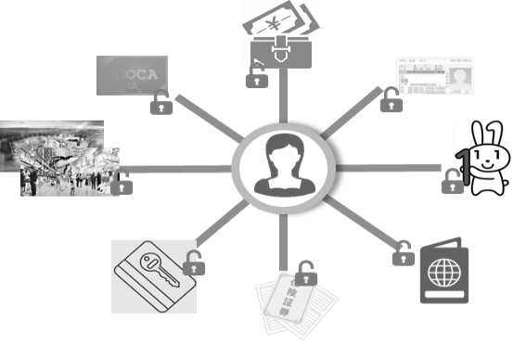
[出典：大阪商工会議所]

（２）次世代通信システムの開発と活用の促進
要望先（総務省）

（要望項目）
① Beyond５G等の次世代通信システムの技術開発を支援し、整備を促進すること
担当：大阪府、大阪市、関西広域連合、関西経済連合会
2025年日本国際博覧会協会

■現状・課題
大阪・関西万博を未来社会のショーケースとするためには、最先端の通信システムの開発とその活用を促進する必要があります。
現在、５Gの次の世代の無線通信システムであるBeyond５Ｇ（６G）のほか、海上や上空に加え災害時にも安定した通信サービスを提供する技術の開発などが進められています。万博に向け、このような次世代通信システムの開発を加速化させるとともに、電波関連規制の緩和等によりこれらの活用を促進することが必要です。

- Beyond５G等の研究開発等の促進 《期間中》
＜要望事業 ※◎国による実施、○技術的・財政支援、◆規制改革＞
◎ア．Beyond５G等の研究開発への支援と、海外展開を見据え、その技術力等について効果的な情報発信。
◎イ．小型衛星等を活用したデータ通信システムの開発や整備の促進。
◆ウ．Beyond5Gで使用する周波数や利用機器・場所等で必要に応じた電波法等に関する規制の緩和。
◎エ．関西文化学術研究都市（けいはんな）をはじめとする各研究施設等と万博会場を結ぶ高速大容量の専用線やローカル５Ｇ基地局設置費用の補助。

５．多様な魅力の創出・発信やさらなる交流の促進

新型コロナウイルス感染症の世界的な感染拡大により、人の移動と交流への制約が長期化する中、観光需要が激減するとともに、文化・芸術分野においても公演やイベントの中止・延期に伴い活動の場が失われるなど、深刻な影響を受けています。コロナ禍により大きなダメージを受けた観光産業や文化・芸術活動等の再生は、ポストコロナの大きな課題です。
大阪・関西万博は、激減したインバウンドの呼び水となるビッグイベントです。世界から人・モノを呼び寄せる求心力と発信力を活かして、我が国の多彩な観光資源との連携による相乗効果を発揮させ、全国への誘客に繋げることで、観光立国の実現に向け大きく寄与できると考えています。
また、参加国をはじめ万博を訪れた外国人と地域との幅広い相互交 流を通じて他文化に対する理解と親善を深め、万博のレガシーとして我が国の文化振興を図ることも必要です。
＜万博前＞万博に向けて取組みを促進し、その後も推進を求めるもの。
《期間中》 万博開催期間中の実現に向けて取組みを求めるもの。
（１）観光立国実現に向けた関西及び全国各地の観光資源と万博との連携
要望先（内閣府、内閣官房、総務省、文部科学省、農林水産省、国土交通省）

（要望項目）
① 万博来訪者の関西広域及び日本各地への周遊・滞在に向けた広域観光ルートの整備・充実に関する取組みを支援すること
② 国内外から万博への来訪を促し、関西広域及び日本各地への周遊や滞在に繋げるため、広域連携DMO等による観光プロモーションの取組みを支援すること
③ 大阪・関西の魅力をより深く発信・体感できるよう、新たな観光コンテンツの開発等を支援すること
④ 万博会場と関西広域及び日本各地域が連携して実施するイベント等の取組みを支援すること
担当：大阪府、大阪市、関西広域連合、関西経済連合会、大阪商工会議所

■現状・課題
古代国家の基礎が築かれた大阪・関西は、世界遺産、国宝等の歴史観光資源が多く残り、能、文楽などに代表される伝統芸能や茶道、華道をはじめとする生活文化、和食等の幅広い有形・無形の文化資源を有しています。このような多彩な観光資源を持つ関西各地域と万博会場である夢洲をシームレスにつなげることにより、大阪・関西をはじめとした日本の魅力を世界に発信するとともに、大阪・関西万博が多くの来訪者を各地域に誘導するゲートウェイとしての機能を発揮することが重要です。
また、インバウンド需要を喚起するため、海に面した万博会場の立地特性を踏まえ大阪湾・瀬戸内海クルーズなど、海を活かした観光の整備・充実に向けた取組みを進めていく必要があります。
一方で、全ての旅行者がストレスを感じることなく、快適に観光を満喫できるよう、外国人旅行者等が、スマートフォン等により観光や交通情報など円滑に取得できる通信環境の整備促進や支援等を積極的に図っていく必要があります。

- 万博来訪者の関西広域及び日本各地への周遊・滞在に向けた、広域観光ルートの整備・充実<万博前>
＜要望事業 ※◎国による実施、○技術的・財政支援、◆規制改革＞
〇ア．関西において官民で進めている広域周遊観光ルート「THE EXCITING KANSAI」の整備・充実に向けた取組みに対する財政支援。
〇イ．海や河川を活用した周遊ルートの開拓や旅客ターミナルの整備、利便性の向上・交流の促進に向けた取組みへの財政支援。
◆ウ．大阪湾・瀬戸内海クルーズの推進等のため、船舶安全法による船舶の航行区域（平水区域と沿海区域）の往来規制緩和や特例措置の創設。
◆エ．「インバウンド船旅振興制度」において、人の運送をする不定期航路事業のうち、一定の条件を満たす観光航路の運航可能日数を、万博の全ての期間中に対応できるよう、30日から180日間への延長。
◆オ．広域周遊を促進するため、旅行業に関する規制緩和。

●＜THE EXCITING KANSAI（イメージ）＞
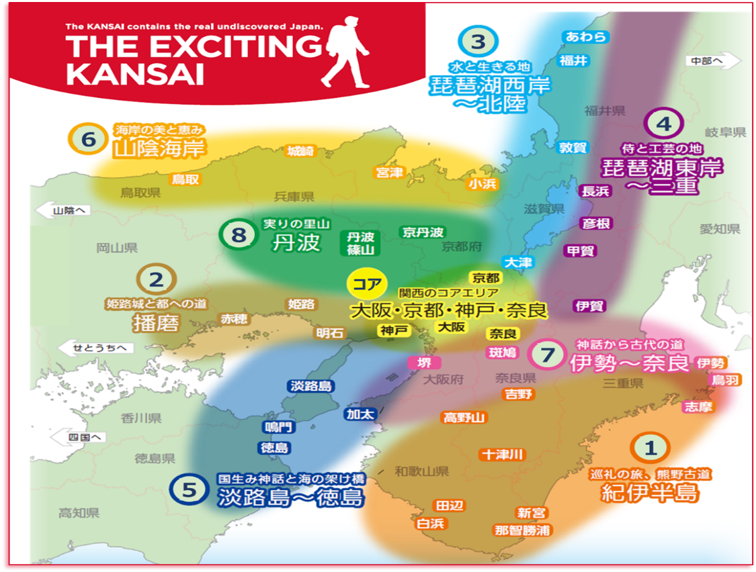

［資料提供：関西観光本部］

- 国内外から万博への来訪を促し、関西広域及び日本各地への周遊や滞在に繋げるため、広域連携DMO等による観光プロモーションの取組みに対する支援 《期間中》
＜要望事業 ※◎国による実施、○技術的・財政支援、◆規制改革＞
〇ア．関西及び全国の広域連携DMOによる国内外へのプロモーション活動への財政支援。
〇イ．関西広域及び日本各地に対する結節点である大阪都心の交通拠点や広場などにおいて、関西広域及び日本各地のリアルタイムな旬の情報を集約し・発信するための仕組みづくりや、個人の嗜好性に沿った情報発信のためのシステムやネットワーク構築のための財政支援。
〇ウ．大阪の住民・就業者を対象にした大阪の魅力とイメージ等の調査や、MaaSを活用した行動経路調査等に対する財政支援。

- 大阪･関西の魅力をより深く発信・体感できる新たな観光コンテンツの開発等<万博前>
＜要望事業 ※◎国による実施、○技術的・財政支援、◆規制改革＞
〇ア．関西が有する文化財や伝統芸能など多彩な観光資源を国内外に発信するため、デジタルアーカイブなど新たな観光コンテンツの開発に向けた技術支援、財政支援。
〇イ．文化財や伝統芸能などの観光資源について、その精神や本質的価値を解説できる人材の育成など質の高い観光を提供するための取組に対する支援。
〇◆ウ．道路や水辺などの都市空間を活用した大阪の食や伝統文化、最先端技術やアートなどの祭典、都市空間のパーク展開について、道路や河川空間の使用に対する規制緩和や財政支援。

- 万博会場と関西及び日本各地が連携して実施するイベント等の取組み 《期間中》
＜要望事業 ※◎国による実施、○技術的・財政支援、◆規制改革＞
〇ア．各地の主要駅や集客施設と万博会場をネットワークで繋げ、万博会場のリアルな映像体験やバーチャル万博に参加できるアクセスポイントの設置、関西及び日本各地で実施する万博と連携した展示やイベント等に対する財政支援。
〇イ．万博の来場者を関西各地に誘導するため、関西各地の歴史・文化・自然・食など魅力ある情報発信や観光案内などを行うゲートウェイ機能を有する施設（関西パビリオン（仮称））の整備に対する財政支援等。

（２）多様な文化・価値観の融合
要望先（内閣府、内閣官房、法務省、外務省、文部科学省、国土交通省）

（要望項目）
① 万博の参加国や来阪外国人と関西各地域相互間の人的・経済的・文化的な相互交流を推進する取組みを支援すること
② 全国の国宝や重要文化財の約５割が集積し文化庁が移転する「文化首都関西」の文化力の向上や地域の文化芸術振興を促進する取組みを支援すること
担当：大阪府、大阪市、関西広域連合、関西経済連合会、大阪商工会議所

■現状・課題
大阪・関西万博に訪れる、世界中の様々な国・地域の多様な文化・価値観を持つ人々を大阪・関西のみならず日本全国でおもてなしし、あらゆる場面で地域との相互交流を促進することで、異文化交流や新たな価値観の創出を図る機会としなければなりません。このためには、来阪外国人等と地域との「人とのつながり」を創出する取組みが重要です。
大阪・関西万博では、人類社会が直面する課題解決に向け、大阪・関西を「未来社会の実験場」として、国内外から多様な人が集まり、様々な取組みにチャレンジします。この好機を活かし、万博のテーマに関連する国際会議を関西で開催し、その成果を広く世界に向けて発信することは、課題解決先進国として日本をアピールし、我が国の存在感の向上にもつながることから、国が積極的に国際会議の誘致等を推進する必要があります。
また、2022年度に文化庁が京都に移転し、名実ともに文化首都となる関西や日本の文化の魅力発信や文化交流により国内外の多様な文化・価値観の相互理解・融合を図るため、万博に向け関西の文化力をより一層向上させる必要があります。

- 参加国、来阪外国人と地域相互間の人的・経済的・文化的な相互交流
《期間中》
＜要望事業 ※◎国による実施、○技術的・財政支援、◆規制改革＞
◎ア．万博の機運醸成や、全国への誘客に結び付くよう、地方公共団体による万博参加国との人的・経済的・文化的な相互交流の取組みについて、東京オリンピック・パラリンピック競技大会における「ホストタウン」の仕組みのように位置づけ、積極的に全国展開を促進。
◎〇イ．万博のテーマに関連する国際会議の開催に向け、国の積極的な推進。また、万博終了後も万博のレガシーとして、当該会議の継続的な誘致・開催への支援。
〇ウ．万博開催期間中、海外から招へいしたアーティストが、地域に滞在し、交流を深めながら芸術作品制作を行う「アーティスト・イン・レジデンス」の実施に対する財政支援。
◆エ．「アーティスト・イン・レジデンス」で日本に滞在する海外アーティストの査証等の長期滞在手続きの簡素化。

●アーティスト・イン・レジデンス事業 「京都:Re-Search」 （一例）
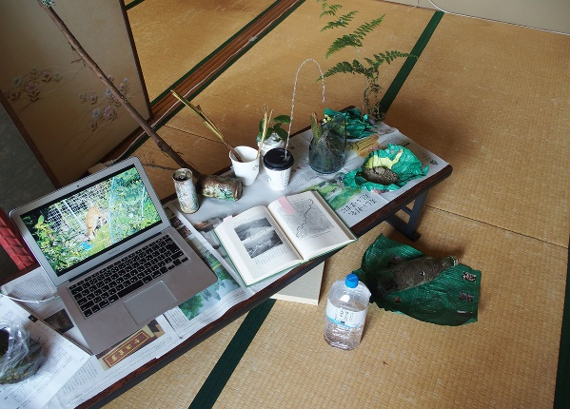
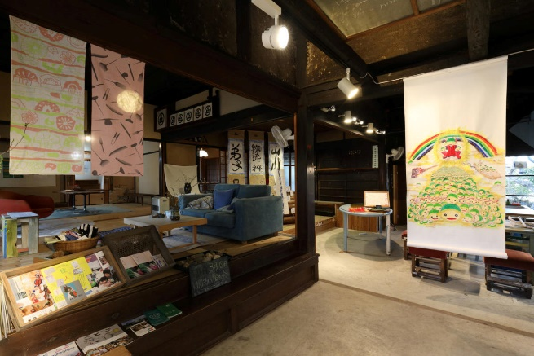

- 文化が集積し文化庁が移転する「文化首都関西」の文化力の向上や地域の文化芸術振興を促進する取組<万博前>
＜要望事業 ※◎国による実施、○技術的・財政支援、◆規制改革＞
◎ア．大阪・関西万博に向け、関西や日本の文化を国内外に発信するなど、国による文化振興プロジェクトの創設。
〇イ．万博来訪者が地域と交流し、文化的多様性の相互理解を促進するため、地域の文化芸術と万博を結び付けた取組みに対する財政支援。

６．来訪者の受入環境の整備

大阪・関西万博は、新型コロナウイルス感染症を乗り越えた人類の未来への希望を示す万博として、世界中から多くの人が会場を訪れます。
全ての来訪者が、安心して大阪・関西に集い、万博を楽しめるよう、受け入れ態勢の整備や、安全性の確保を図ることが不可欠です。
そのためには、テロ対策や新興感染症対策、大規模自然災害等への対策など、あらゆるリスクを想定した万全な体制のもと、「世界一安全な万博」の実現をめざしていかなければなりません。
また、国・地域や人種、性別、年齢、障がいの有無等に関わらず、万博を訪れる世界中の多様な人々が快適に万博を楽しむことができるよう、ユニバーサルデザインに配慮した環境整備を行う必要があります。
＜万博前＞万博に向けて取組みを促進し、その後も推進を求めるもの。
《期間中》 万博開催期間中の実現に向けて取組みを求めるもの。
（１）来訪者の安全安心の確保に向けた受入体制の整備
要望先（内閣府、内閣官房、総務省、法務省、厚生労働省
経済産業省、国土交通省、警察庁）
（要望項目）
① 大阪・関西万博開催期間中に訪れる、多数の外国人観光客等に対応するため、空港運用を強化すること
② 出入国体制、先端技術も活用したテロ対策、防疫対策等を強化すること
③ サイバーセキュリティの確保のための取組みを強化すること
④ 外国人や障がい者等に対する災害時の避難誘導など、災害弱者を生み出さない取組みを促進すること
担当：大阪府、大阪市、関西経済連合会、大阪商工会議所

■現状・課題
全ての関係者、来訪者及び地域住民の安全・安心の確保、及び外国人来訪者の受入環境の整備に向け、空港運用や出入国体制の強化、サイバーセキュリティの確保、自然災害や感染症対策の徹底が必要です。

- 多数の外国人観光客等の来訪に向けた、空港運用の強化<万博前>
＜要望事業 ※◎国による実施、○技術的・財政支援、◆規制改革＞
〇ア．関西国際空港の容量拡張の可能性の検討にあたり、国による適切な関与と必要な支援。

- 出入国体制、先端技術も活用したテロ対策、防疫対策等の強化《期間中》
＜要望事業 ※◎国による実施、○技術的・財政支援、◆規制改革＞
◎ア．海外からの来訪者の出入国審査の円滑化、水際対策の充実強化。
◎イ．テロを含む治安対策に先端技術を活用する等の取組みの強化。
◎ウ．新興感染症等に対応する検疫体制の充実等（ワクチンパスポートの導入、検疫所職員の充実強化、サーベイランス体制強化等）。
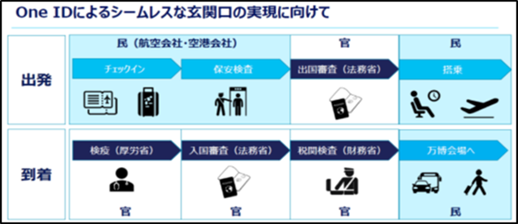

- サイバーセキュリティの確保のための取組みの強化《期間中》
＜要望事業 ※◎国による実施、○技術的・財政支援、◆規制改革＞
◎ア．サイバーセキュリティの確保に向け、「サイバーセキュリティ戦略」の取組みの強力な推進。
〇イ．国内でサイバーセキュリティの専門人材は質的にも量的にも圧倒的に不足していることから、人材の育成・確保に向け、継続的な支援。
◎ウ．博覧会協会からの委託先など万博事業に関わる企業、さらに委託先と取引する中小企業などサプライチェーン全体のセキュリティの強化。
◎〇エ．リスクマネジメントの促進や対処態勢の整備など関係組織のサイバーセキュリティ確保のための取組への支援。

- 外国人や障がい者等に対する災害時の避難誘導など、災害弱者を生み出さない取組みの促進《期間中》
＜要望事業 ※◎国による実施、○技術的・財政支援、◆規制改革＞
〇ア．先端技術を活用した避難情報の発信や避難誘導に向けたシステム導入・運用への財政支援。
◎〇イ．外国人来訪者等が災害時に円滑な避難対応ができるよう災害種別図記号（ピクトグラム）の国際標準化を推進し、その周知や会場内外における設置についての支援。
〇ウ．災害弱者を生み出さないための、リアルタイムで情報伝達ができる仕組みづくりやネットワークシステム構築などに対する支援。

（２）来訪者や運営関係者が過ごしやすい環境整備やユニバーサルデザインの実現
要望先（内閣官房、総務省、外務省、財務省、厚生労働省
経済産業省、国土交通省）
（要望項目）
① 会場アクセス等でのバリアフリーの推進、会場等における障がい者の社会参加を促進すること
② 来訪者や運営関係者が快適に参加できる環境づくりを支援すること
③ 万博の来訪者へのおもてなし・利便性の向上に向けた取組みを支援すること
④ 参加国・参加者に対する優遇措置を講じるとともに、幅広く参画を促すための規制改革を進めること
担当：大阪府、大阪市、関西広域連合、関西経済連合会、大阪商工会議所
2025年日本国際博覧会協会

■現状・課題
来訪者や運営関係者など、誰もが過ごしやすい環境整備のため、ユニバーサルデザインの考え方に基づいた取組みや、多言語対応窓口の設置、来訪者をサポートするボランティア活動の促進、暑さ対策などを進める必要があります。
また、世界各国からの円滑な参加促進のため、参加国・参加者に対する優遇措置を講じていくことが必要です。

- 会場アクセス等でのバリアフリーの推進、会場等における障がい者の社会参加のための環境整備 《期間中》
＜要望事業 ※◎国による実施、○技術的・財政支援、◆規制改革＞
〇ア．大阪・関西全域の鉄道・特定道路におけるバリアフリーの推進に向けた取組みに対する財政支援。
〇イ．障がい者や高齢者など多様な方々が会場内で「働く等」の社会参加のための環境整備に対する支援。
〇ウ．視覚障がい者の移動支援アプリを活用した会場誘導システムの導入への支援と、万博後の同システム普及の促進。
〇エ．新技術を活用した駅ホーム上の安全対策の促進に向けた技術開発や取組みの検討。
〇オ．タクシー事業者が計画的にユニバーサルデザインタクシーの導入を進める ために必要な財政支援。

- 来訪者や運営関係者が快適に参加できる環境づくり 《期間中》
＜要望事業 ※◎国による実施、○技術的・財政支援、◆規制改革＞
〇ア．国、自治体、民間、企業が連携した会場周辺の多言語体制構築に対する財政支援。
〇イ．キャッシュレス環境整備に関する財政支援。
〇ウ．公衆無線LAN環境整備に関する財政支援。
〇エ．金融機関口座開設、医療保険等の外国人向けワンストップサービス体制構築に関する財政支援。
〇オ．外国人を含む来訪者等に対する会場内における熱中症予測技術・暑さ対策に係る新技術の開発に関する財政支援。
〇カ．医療機関における外国人患者受入体制整備（医療機関のリスト化・認証、電話・遠隔通訳サービス体制の確立、外国人来訪者等に対する救急車利用ガイドの言語充実等）の取組みへの支援。
〇キ．旅館等の宿泊施設のバリアフリー化など設備整備等に対する支援の充実。
◎〇ク．高速道路の変動料金制（ダイナミック・プライシング）など混雑緩和に向けた検討と支援
◎〇ケ．鉄道の変動運賃制の導入検討など混雑緩和に向けた検討の実施及び、バスなどの会場アクセスについて、カーボンニュートラルも考慮した快適・円滑な輸送体制確保に向けた支援。
〇コ．大手鉄道会社等が行う多言語による案内サイン等の整備など、訪日外国人旅行者受入環境整備緊急対策事業（国補助）について、事業者や対象地域の補助要件の緩和。
◎◆サ．会場内でのドローン活用に向けた、航空法等に基づく規制の要件緩和、申請手続きの一元化・迅速化。

- 万博の来訪者へのおもてなし・利便性の向上《期間中》
＜要望事業 ※◎国による実施、○技術的・財政支援、◆規制改革＞
〇ア．大阪から関西各地へ誘導する観光案内標識や、観光型MaaS、スマートフォンを活用したアプリなどのツールの整備や周遊パス等による、外国人旅行者の利便性向上の取組みへの支援。
◎〇イ．空港、関西の主要駅、観光地、会場の最寄駅周辺及びアクセスポイントにおける観光・交通案内などで活動する会場外のボランティアや、会場や関連施設等で、観客サービスや運営のサポートなど、万博の運営に直接携わる活動を行う会場内ボランティア等の活動促進に向けた検討への支援。
〇ウ．ムスリムやベジタリアン、ビーガン等の外国人旅行客が安心して食事を楽しめる環境整備や情報発信の取組に対する支援。

- 参加国・参加者に対する優遇措置、規制改革 《期間中》
＜要望事業 ※◎国による実施、○技術的・財政支援、◆規制改革＞
◎ア．外国人参加者等に対する、税制優遇措置。
◆イ．万博訪問にあたっての査証料の無料化、外国人参加者への数次査証の発給など万博期間中の査証要件の緩和。
◆ウ．外国人の輸入承認、保税手続きの簡素化。

